UBND QUẬN BÌNH THẠNH | CỘNG HÒA XÃ HỘI CHỦ NGHĨA VIỆT NAM
TRƯỜNG MẦM NON 17 | Độc lập - Tự do - Hạnh phúc
Số: 166 /BC-MN17 | Bình Thạnh, ngày 13 tháng 11 năm 2020

BÁO CÁO
KẾT QUẢ VIỆC TỔ CHỨC NGÀY PHÁP LUẬT
NƯỚC CỘNG HÒA XÃ HỘI CHỦ NGHĨA VIỆT NAM NĂM 2020

Thực hiện Công văn số 358/GDĐT ngày 30/10/2020 của Phòng Giáo dục và Đào tạo về việc hướng dẫn thực hiện “Ngày pháp luật nước Cộng hòa xã hội chủ nghĩa Việt Nam 9-11” năm 2020. Trường Mầm non 17, báo cáo đã tổ chức triển khai “Ngày pháp luật nước Cộng hòa xã hội chủ nghĩa Việt Nam 9-11” năm 2020 như sau:
I. KẾT QUẢ THỰC HIỆN
1. Công tác tuyên truyền, phổ biến, giáo dục pháp luật
Tuyên truyền qua bản tin pháp luật của trường, qua phát thanh vào mỗi đầu giờ đón và trả trẻ cho phụ huynh học sinh, qua các buổi họp chuyên môn, hội đồng sư phạm, trò chuyện, trao đổi và thông qua các hoạt động khác trong nhà trường.

2. Hình thức
- Tổ chức tuyên truyền, phổ biến, giáo dục pháp luật về: Luật giáo dục, Luật bảo hiểm xã hội, Luật trẻ em cho các đối tượng là CB – GV – NV với 35 lượt người tham dự.
- Treo băng rôn, áp phích khẩu hiệu: 02/11/2020 đến ngày 14/11/2020.
Treo băng rôn, áp phích với khẩu hiệu: Sống và làm việc theo Hiến pháp và pháp luật trước cổng trường.
- Tuyên truyền qua trang web của đơn vị: Kế hoạch ngày pháp luật, 1 số luật như Luật bảo hiểm xã hội, Luật giáo dục; Luật Viên chức…
- Các hình thức khác: Câu chuyên pháp luật thông qua các buổi họp Hội đồng sư phạm.

3. Công tác biên soạn tài liệu tuyên truyền
- Đã soạn (tên tài liệu): Không có.

II. KINH PHÍ THỰC HIỆN
Tổng số kinh phí thực hiện: 200.000 đồng, trong đó
- Chi từ ngân sách : 00 đồng;
- Kinh phí vận động xã hội hóa: 00 đồng.

III. NHẬN XÉT, ĐÁNH GIÁ CHUNG
- Kết quả đạt được
Qua phổ biến, tuyên truyền Ngày pháp luật tại đơn vị. 100% Cán bộ giáo viên, công nhân viên, phụ huynh học sinh trong nhà trường nhận thức sâu sắc về tầm quan trong các các văn bản pháp luật được phổ biến và nhận thức đúng về luật. chấp hành tốt chủ trương đường lối của Đảng, chính sách pháp luật của Nhà nước, thực hiện tốt nội quy, quy chế làm việc của trường,
Cán bộ, giáo viên, nhân viên có ý thức học tập nghiêm túc, nghe triển khai kế hoạch và hưởng ứng tích cực như qua buổi tập huấn về luật Luật giáo dục Luật bảo hiểm xã hội và trả lời câu hỏi của báo cáo viên nhằm khắc sâu kiến thức về pháp luật trong mỗi cán bộ, giáo viên, nhân viên.
Công tác PBGDPL trong đợt cao điểm này còn được thực hiện thông qua tủ sách pháp luật cho cán bộ, giáo viên, công nhân viên tham khảo, lồng ghép phổ biến các văn bản pháp luật mới ban hành.
Tuyên truyền thông qua cổng thông tin điện tử của đơn vị về các văn bản, các nghị định và các luật cho đội ngũ CB – GV- NV nắm vững.

- Hạn chế
Chưa mời được chuyên viên tư vấn về Luật về hướng dẫn và triển khai đầy đủ cho CB – GV – NV vì kinh phí chưa nhiều.
Cán bộ vừa làm công tác chuyên môn, nên cũng chưa làm tốt công tác tuyên truyền về giáo dục pháp luật, trang thiết bị phục vụ cho công tác phổ biến giáo dục còn thiếu./.

Nơi nhận:  - Phòng GD&ĐT;  - Lưu: VT. | HIỆU TRƯỞNG  Phạm Thị Ngọc Lan

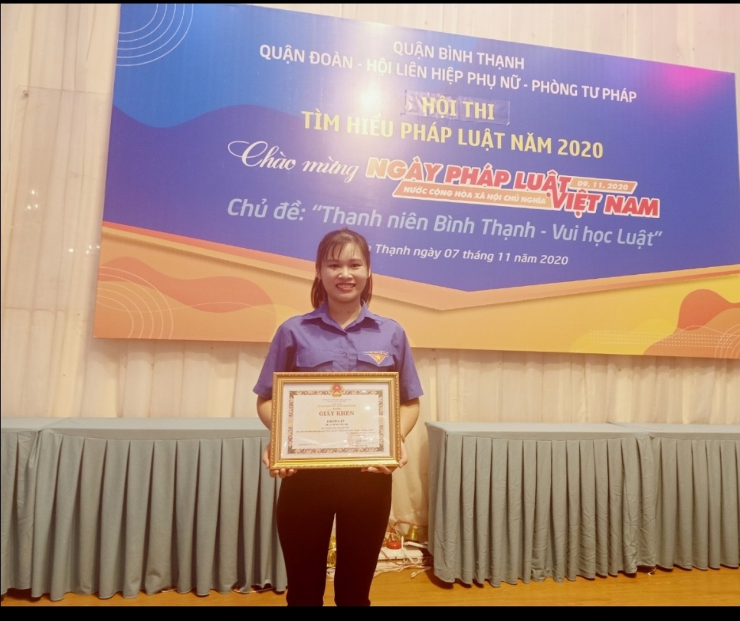

Giáo viên tham gia Hội thi Tìm hiểu Pháp Luật đạt giải 3

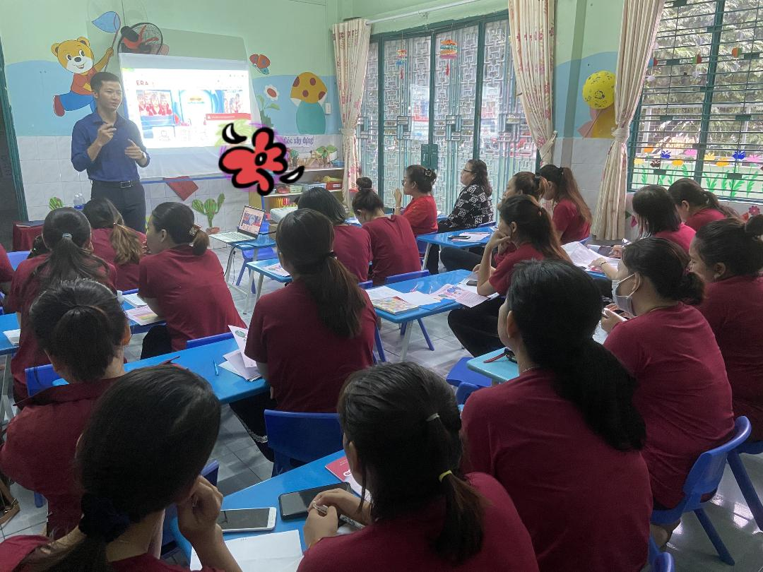

CB – GV – NV tham gia tập huấn Luật trẻ em
MẪU 2
BÁO CÁO
kết quả việc tổ chức “Ngày Pháp luật nước Cộng hòa xã hội chủ nghĩa Việt Nam” năm 2020

1. Công tác tuyên truyền, phổ biến, giáo dục pháp luật:
STT | Nội dung phổ biến | Thời gian và địa điểm tổ chức | Số lượng/ thành phần tham dự | Báo cáo viên | Kinh phí thực hiện  (ngàn đồng)
01 | Luật giáo dục – Luật trẻ em | Ngày 02 tháng 10 | 35 | 01
02 | Luật bảo hiểm xã hội | Ngày 02 tháng 10 | 35 | 00

2. Tổ chức tọa đàm, giao lưu, trao đổi thảo luận về các nội dung pháp luật:
STT | Nội dung | Thời gian và địa điểm tổ chức | Số lượng/ thành phần tham dự | Kinh phí thực hiện  (ngàn đồng)

3. Tổ chức hội thi:
STT | Nội dung | Thời gian và địa điểm tổ chức | Số lượng thí sinh/Số lượng người tham dự | Hình thức thi  (ghi cụ thể) | Kinh phí thực hiện  (ngàn đồng)

4. Tổ chức chiếu phim:
STT | Nội dung | Thời gian và địa điểm tổ chức | Số lượng người tham dự | Kinh phí thực hiện  (ngàn đồng)

5. Tổ chức biểu diễn tiểu phẩm:
STT | Nội dung | Thời gian và địa điểm tổ chức | Số lượng người tham dự | Kinh phí thực hiện  (ngàn đồng)

6. Công tác biên soạn tài liệu tuyên truyền:

Tài liệu |  |  | Tờ gấp
Nội dung | Số lượng người tham dự | Kinh phí thực hiện  (ngàn đồng) | Nội dung | Số lượng người tham dự | Kinh phí thực hiện  (ngàn đồng)
7. Công tác khác: (treo băng gôn Sống và làm việc theo Hiến pháp. Kinh phí: 200.000đ)./.

HIỆU TRƯỞNG
(ký và ghi rõ họ tên)

Phạm Thị Ngọc Lan

